منحدر الكركار
أمامكم نص نُشر بتاريخ 16 كانون الثاني 2005 في موقع الانترنيت – Ynet.

" منحدر قرب البحر – قنبلة زمنية موقوتة"

يدعي المحامي أورن شبات الذي يمثل إحدى المواطنات من مدينة نتانيا والتي تعيش بالقرب من المنحدر. بأن المنحدر يشكل خطراً على حياة الإنسان، وأن الوضع الحالي هو نتيجة إهمال استمر عدة سنين. تقول الصحفية تامر لاكسر في مجلة منتصف الخضيرة: إن أحد المنحدرات الذي يقع على الشاطئ القريب من مدينة نتانيا يشكل خطراً على حياة المواطنين، وتهمله البلدية بكثرة، هذا ما ذُكِر في الرسالة التي بعثها المحاميان أورن شبات وأمنون يروشلمي باسم موكلتهم إلى البلدية.
كتب المحامي شبات في رسالته إن المنحدر يتقدم بشكل متواصل باتجاه الحد الغربي من بيت موكلته، وهو يبعد عن بيتها عدة أمتار، وقال أيضاً: إن تراجع المنحدر هو نتيجة لعملية التعرية الطبيعية التي تحدث في المنحدر، لكن السبب الرئيسي لهذه النتيجة هو إهمال البلدية الذي استمر عدة سنوات، والتي لم تحافظ على المنحدر ولم تقم بإجراءات لتقليل عملية التعرية الطبيعية، وبالطبع هذه الإجراءات من واجب ومسؤولية البلدية.
إن إهمال البلدية المتواصل للمنحدرات التي تقع على طول الشاطئ، قد أدى إلى أن تصل هذه المنحدرات إلى البيوت القريبة منها، وهذا يشكل خطراً وسيؤدي إلى انهيار بيوت المواطنين. أُجري بحث في سنوات الثمانينات على أحد المنحدرات؛ فوجدوا أن معدل تراجع المنحدر في السنة يبلغ عشرات السنتمترات.
صرّح الناطق باسم بلدية نتانيا أن مشكلة المنحدرات على طول الشاطئ هي في سلم أولويات البلدية، وأن البلدية تعمل جادة لمعالجة هذه المشكلة، ففي الأسابيع القريبة ستنهي البلدية استطلاع خاص لفحص وضع المنحدر. ثم أضاف قائلاً: إن المسبب الرئيسي هو التعرية الطبيعية للمنحدر والتي تسببه قوى طبيعية وليست أعمال البلدية – كما نوّه المحامي شبات في رسالته.

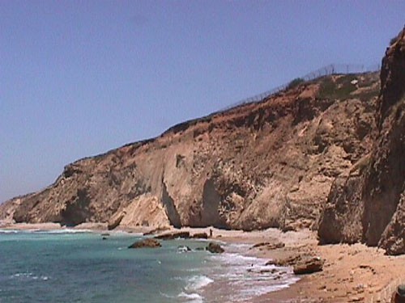
إن مشكلة انهيار منحدر الشاطئ ليست مشكلة محلية لسكان مدينة نتانيا فحسب، بل هي مشكلة لنسبة كبيرة جداً من المواطنين الذين يعيشون على امتداد السهل الساحلي من مدينة نتانيا حتى تل أبيب.
أنظروا إلى السهم الموجود في الصورة تلاحظوا انهياراً جزئياً قد حدث في أحد المنحدرات القريبة من مدينة هرتسليا. للأسف فإن كثيراً من الناس قد أُصيبوا نتيجةً لانهيار أجزاء من المنحدر.

سؤال 1
يتكون منحدر الشاطئ بالأساس من طبقات صخور كركارية. تتكون الصخور الكركارية من حبيبات أملاح الكوارتس (SiO₂) الكروية والتي يصل ِكبَرُها إلى ِكبَرِ حبيبات الرمل (0.06- 2 ملم)؛ تتكتل هذه الحبيبات بواسطة املاح الكالسيوم بصورة كالتسيت (CaCo₃). يتميز صخر الكركار بأنه مبني من طبقات دقيقة، ولكن بإمكاننا أن نلاحظ في كثير من الأماكن أن اتجاه طبقاته ليست في اتجاه واحد فحسب، بل في عدة اتجاهات، مما يؤدي إلى أن تتقاطع الطبقات.
يوجد تشابه كبير بين مكونات ومبنى صخر الكركار وبين مكونات ومبنى كثبان الرمل الموجودة في السهل الساحلي.
تتكون بلورات الكوارتس نتيجة تبلور المجما ( وهي مادة صخرية ذائبة في باطن الأرض). تتعلق وتيرة تبلور المجما بوتيرة انخفاض درجة حرارتها. المجما التي تصل إلى سطح الأرض تبرد بسرعة، أما المجما التي تبرد داخل الكرة الأرضية فإنها تبرد ببطء. كلما كانت وتيرة انخفاض درجة حرارة المجما بطيئة نتجت بلورات كوارتس كبيرة (التي يمكن رؤيتها بالعين المجردة).
الصخور المجماطية التي تتكون في عمق قشرة الكرة الأرضية تسمى صخور جوفية بلوطونية.
صخر الجرانيت هو صخر بلوطوني شائع يحتوي على بلورات كوارتس. إن الحجم الصغير لحبيبات الكوراتس في صخور الكركار، وحقيقة كرويتها، تشيران إلى أن هذه الحبيبات قد قطعت مسافة طويلة أثناء انتقالها من مكان تكوينها إلى المكان الحالي الموجودة فيه اليوم على شاطئ البحر.
- اكتبوا في الجدول على الأقل خمس مراحل متتالية في عملية تكوين الصخور الكركارية.
- استعينوا بالمعلومات التي ذُكرت في السؤال، ثم اذكروا في كل مرحلة. ما هي المعلومات أو ما هي المشاهدات التي اعتمدتم عليها؟

المرحلة | المشاهدة / المعلومات
- تبلور الصخور المجماطيه مثل الجرافيت من اعماق قشره الارض | مصدر املاح الكوارتس هو الصخور المجماطيه الجوفيه.
- رفع وكشف صخور الجرانيت. | تكونت حبيبات الكوارتس من تعريه الصخور كالجرانيت الذي مر في عمليه رفع وكشف.
- تعريه الجرانيت. | تتكون حبيبات الكوارتس من تعريه البلورات التي تبني صخور الجرانيت.
- نقل حبيبات الكوارتس لمسافات بعيده. | حبيبات كرويه بحجم حبيبلت الرمل.
- ترتيب تكون طبقات الرمل بواسطه الرياح. تتكتل التلال الرمليه بواسطه املاح الكالسيوم لكي تكون الكركار. | هناك تشابه بين مبنى ومكونات الكركار وبين رمل الشاطئ. تتكتل حبيبات الكوارتس بواسطه املاح الكالسيوم.

سؤال 2
كلما تقدمنا نحو الشمال على امتداد الشاطئ، فإننا نكتشف أن حجم حبيبات رمل الكوارتس يصغر. وكذلك يحتوي رمل الشاطئ في شمال خليج حيفا على نسبة قليلة جداً من الكوارتس. أي استنتاج يمكننا أن نستخلصه من هذه المشاهدات؟
- تصل الرمال إلى شواطئ دولة اسرائيل من جهة الجنوب.
- توجد في الشاطئ الشمالي صدفات أكثر مما هي موجودة في الشاطئ الجنوبي.
ج. يختلف تكوين الرمل في الشاطئ من منطقة إلى أخرى.
د. مياه البحر تذيب الكوارتس الموجود في الجزء الشمالي.

سؤال 3
العامل المباشر الذي يؤثر على عدم ثبات منحدر الشاطئ هو أمواج البحر. تصف الرسمة أدناه مقطع لمنطقة من شاطئ البحر، حيث يتكون شكل يشبه انبوبة المياه في أسفل المنحدر بواسطة أمواج البحر الهائجة التي تضرب المنحدر وتفتته. إن تكوّن الشكل الذي يشبه انبوبة المياه يؤدي إلى عدم ثبات المنحدر، وإلى تساقط الصخور من الأعلى، وإلى تراجع المنحدر إلى الشرق.

شرق
غرب
منحدر
كركار

تربة حمراء

شكل يشبه انبوبة المياه

صخر الشاطئ

تدفق الأمواج
منطقة كاسح الأمواج

كركار

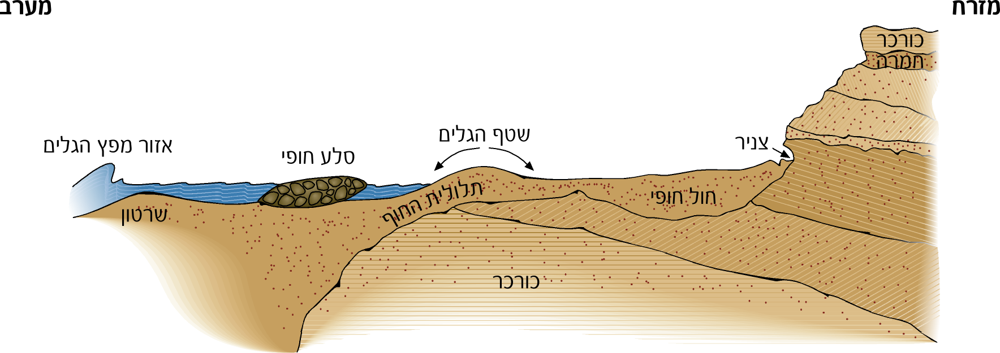
رسمة لمقطع من منطقة الشاطئ (بدون مقياس رسم)
كركار

رمل الشاطىء
تلال صغيرة

كركار

كركار

تمعنوا في الرسم التخطيطي، ثم حاولوا أن تميزوا الشيء الذي بإمكانه أن يحمي أسفل المنحدر من التأثير الذي تسببه أمواج البحر:
- نوع الكركار الذي يبني المنحدر.
- قطاع رمل الشاطئ.
ج. طبقة التربة الحمراء التي تظهر في مقطع المنحدر.
د. ميل المنحدر.
سؤال 4
بُنيت خلال السنوات الماضية على امتداد طول شواطئ إسرائيل مبانٍ كثيرة ومختلفة. معظم هذه المباني توقف حركة الرمال على طول الشاطئ وتؤثر على حركتها؛ نتيجةً لذلك يحدث تناقص في الرمل ويتراكم في الجهة الجنوبية من المباني. كيف تؤثر أعمال الإنسان الموصوفة أعلاه على منحدر الكركار؟
المباني على طول الشاطئ تمنع الرمال من التقدم بصوره طبيعيه الى جهه الشمال, نتيجه لذلك فانها تتناقص على طول الشاطئ وتتيح لامواج البحر ان تضرب اسفل المنحدر مباشره فيتآكل ويسقط.
سؤال 5
صودق سنة 2004 على "قانون الشواطئ" لكي نحافظ على بيئة (محيط) شواطئ البلاد. اعتمد هذا القانون على حقيقة أن هذه الشواطئ هي ملك وطني وحق عام، ويجب ان نوازن بين عدة أمور وهي:
أ. الحاجة للمحافظة على بيئة وموارد الشواطئ ب. حاجة الجمهور بأن يتنقل بحرية على الشواطئ.
ج. احتياجات التطوير وضغوط ذوي المصالح الشخصية في الأمر.
حدد القانون قطاعات الشاطئ الطبيعية التي تشمل محميات طبيعية ومساحات مفتوحة وقطاعات أُخرى للبناء والتطوير. يُعرف القانون بيئة (محيط) الشاطئ على أنها المساحة التي تمتد على طول 300 م من خط الشاطئ باتجاه اليابسة وبنفس البُعد من خط الشاطىء باتجاه البحر. التأثير على هذه البيئة قد يكون ناجماً عن عمل الإنسان فيها، حيث يؤدي ذلك إلى تغييرات ملحوظة في عملية التطور الطبيعي أو في عملية المحافظة على بيئة الشاطئ. الشخص الذي يُلحق أضراراً ببيئة الشاطئ يقوم بمخالفة جنائية تكون عقوبتها ستة أشهر في السجن أو غرامة مالية بمقدار 400000 شيقل.
اذكروا ثلاثة أمثلة لأعمال يقوم بها الإنسان، وقد تؤدي إلى أضرار في بيئة الشاطئ.
مثال 1: إنشاء ميناء على خط الشاطئ
مثال 2: بناء مبان سكنيه وفنادق
مثال 3: انشاء محطات لتوليد الطاقه الكهربائيه
مثال 4: اخراج رمل من الشاطئ لاغراض صناعيه

